Wraps van platbrood met eiersalade
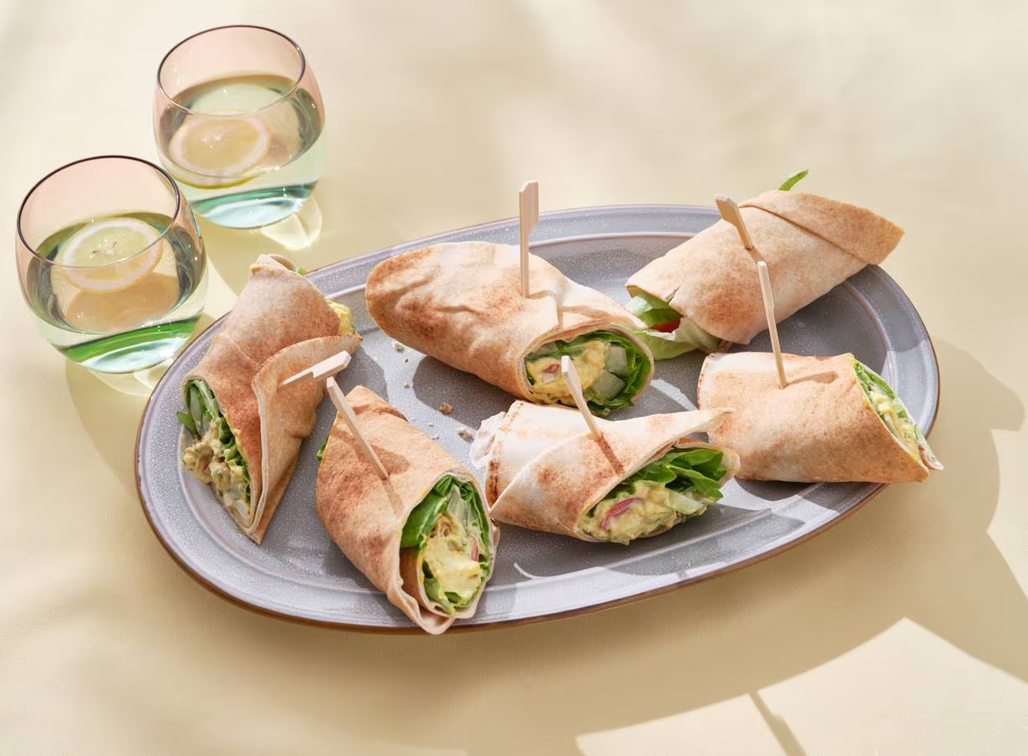

Ingrediënten: Aantal porties 12
- 1 komkommer 1 rode paprika
- 10 g verse bieslook 1 el natuurazijn
- 175 g gevuld eitjesalade 8 blaadjes kropsla
- 4 Libanese witte platbroden

Aan de slag:
Snijd de komkommer in de lengte in dunne repen, de paprika in dunne repen en de bieslook fijn. Meng de bieslook samen met de azijn door de gevuld eitjesalade. Breng op smaak met peper en eventueel zout.

Verdeel de blaadjes kropsla over de Libanese broden en verdeel de gevuld eitjesalade, komkommer en paprika erover. Rol strak op en snijd elke rol schuin in 3 stukken. Steek in elk stuk een tapasprikker en serveer.

